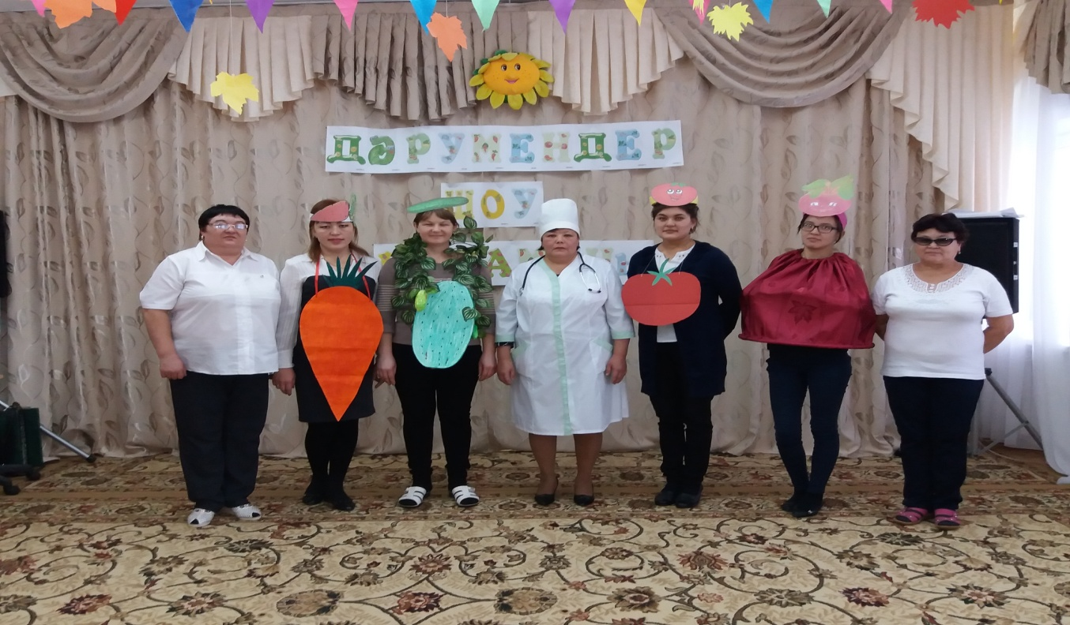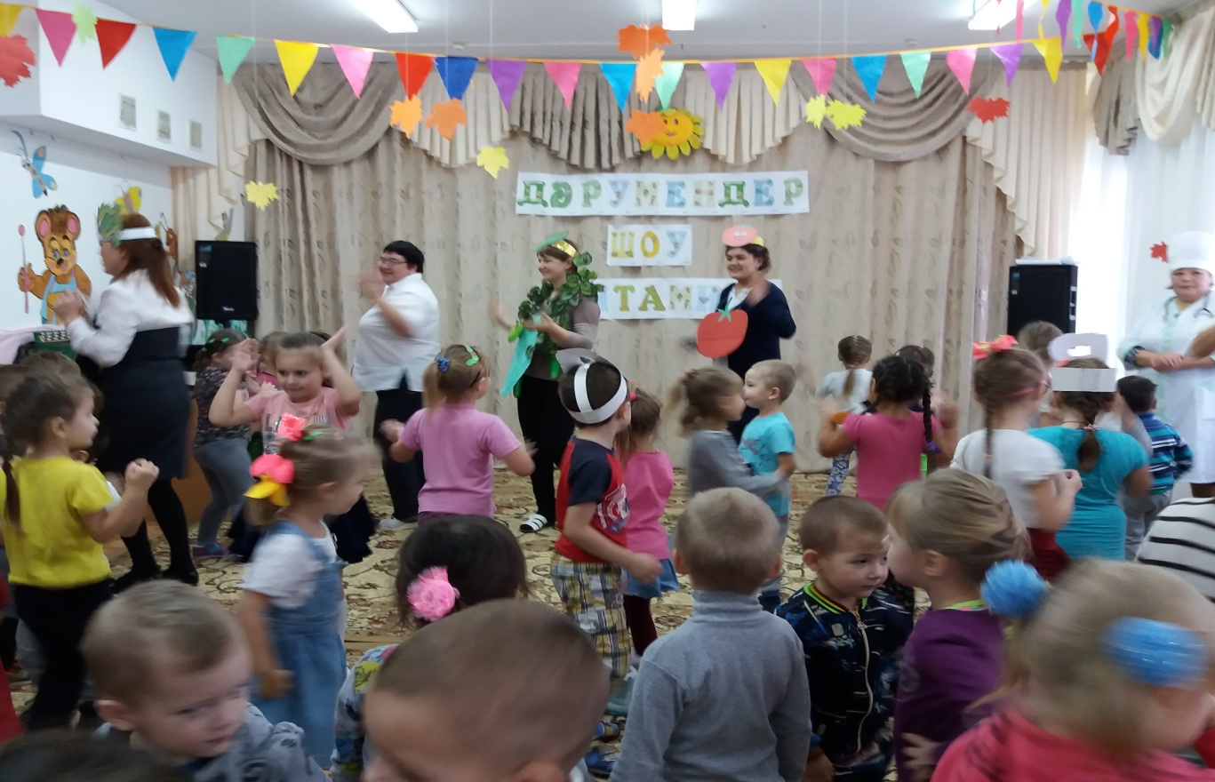 Сегодня в нашем детском саду медсестра Саликова Ж.Е проводила мероприятие., «Дәрумендер шоу» «Витамин шоу». В котором участвовали воспитатели ,помощники воспитателей, дети.